INDUSTRIALIZAÇÃO - TIPO S.

Individual: Leia o texto abaixo e realize um mapa conceitual sobre a industrialização brasileira.

O processo de industrialização brasileiro é considerado tardio, quando comparado à industrialização dos países capitalistas centrais. Ela teve início somente no século XX, quase 200 anos depois da industrialização na Europa.
Foi somente na terceira fase da industrialização do Brasil que o governo e classe burguesa fizeram maciços investimentos no setor, adquirindo maquinários e melhorando o setor de transportes e energia, fator esse que tornou o país competitivo e apto para receber indústrias mundiais, integrando-se ao sistema capitalista global.
Atualmente, o país encontra-se totalmente industrializado, participando de todos os tipos de indústrias, com economia global forte e caminhando para uma independência tecnológica e econômica.

Características da industrialização no Brasil
O Brasil faz parte do grupo de países que realizaram sua industrialização de forma tardia, no século XX, ou seja, bastante atrasada em relação aos pioneiros da industrialização, que iniciaram esse processo ainda no século XVIII.
Dentre os fatores que explicam essa situação, podemos considerar o fator histórico como sendo o mais influente, pois, na ocasião do início da industrialização, o Brasil era colônia de Portugal e estabeleceu durante o período colonial uma forte parceria comercial com a Inglaterra, que foi o primeiro país a se industrializar. Dessa forma, o Brasil passou a fornecer matéria-prima e produtos agropecuários para seu parceiro, que, na contramão do processo, industrializou-se fortemente ainda no século XVIII. Em 1785, porém, a colônia foi proibida de produzir produtos manufaturados, dessa forma, o que restou para o país foi continuar com a sua economia agropecuária.
Ao se industrializar, o que ocorreu somente na década de 1930, a indústria encontrava-se concentrada na Região Sudeste. Ela só foi descentralizada, indo para as demais regiões, na década de 1970 em diante.
Atualmente, o Brasil é um dos países mais industrializados do mundo, com economia global forte e intensa participação capitalista global. Desde a década de 1990 é visto como um dos melhores países para se investir e instalar indústrias do mundo.
Períodos do processo de industrialização no Brasil
- Primeiro período
O primeiro período do processo de industrialização brasileira ocorreu de 1500 a 1808. Nesse momento não se falava em indústria no país, pois o Brasil era colônia de Portugal. De certo modo, fazia-se restrição ao processo industrial, e a produção existente na época era tradicional, com uso da mão de obra.

- Segundo período
O segundo período ocorreu de 1808 a 1930, quando houve a implantação de algumas indústrias no país. Essas indústrias deveriam seguir algumas regras, como o protecionismo econômico, instaurado em 1828, o qual determinava que todos os produtos vindos de fora do país, especialmente Inglaterra e Portugal, sofreriam um acréscimo de valor, em 15% e 16%, respectivamente, tarifa que dificultava a importação comercial e favorecia o desenvolvimento da indústria brasileira.
Mais tarde, em 1844, o valor da tarifa para produtos importados subiu para 60% e, nesse momento, foi criada a Lei Alves Branco. Dessa forma, investir no setor industrial era algo interessante e bem-visto pela classe burguesa do Brasil.
Naquele mesmo momento, observou-se um declínio da principal atividade econômica do país (a produção cafeeira) e ocorreram fortes investimentos na produção industrial, isto é, em maquinários, transportes e portos no Brasil, favorecendo assim o avanço da industrialização brasileira. As primeiras indústrias do país estavam ligadas à extração mineral, produção de calçados, tecidos e alimentos.
- Terceiro período
No terceiro período, que ocorreu de 1930 a 1955, foram observados maciços investimentos no setor industrial, oriundos tanto de iniciativas privadas quanto do governo brasileiro, na tentativa de alavancar o setor. Foram realizados avanços no setor de transportes, com aberturas de ferrovias e rodovias. Observou-se também o desenvolvimento do setor energético no Brasil e de logística. Foi instalada a Companhia Siderúrgica Nacional, entre 1942 e 1947, que contribuiu para a oferta de matéria-prima para a indústria no país. Em 1953, foi criada a Petrobras, maior empresa estatal do setor energético petroleiro do Brasil.
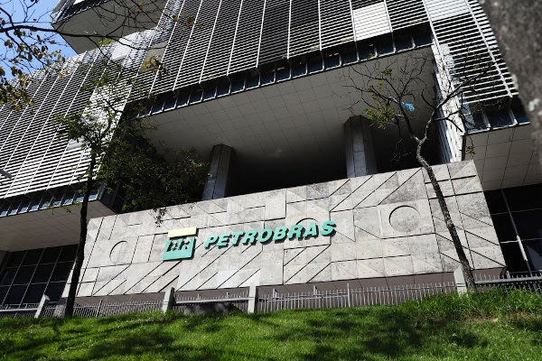Sede da Petrobras – Brasil. [2]
O Brasil, nesse período, viu-se preparado para o amplo desenvolvimento industrial e para os maciços investimentos no setor. Diversas políticas públicas foram criadas para promover o desenvolvimento econômico nacional rumo a uma industrialização completa e eficiente.

- Quarto período
O quarto período acontece desde 1955 até os dias atuais. Foi marcado pelos projetos políticos instalados no governo do presidente Juscelino Kubitschek (1956-1961), que promoveu uma intensa abertura econômica do país para as empresas multinacionais, ampliando fortemente a abertura de novas empresas, dos mais variados tipos, incentivando o consumo, o consumismo e a competitividade tanto interno quanto externo.
O Brasil, a partir daí, pôde conhecer o mercado de consumo externo e integrar-se aos processos de exportação e comércio global. Alguns setores industriais não sofreram tantos investimentos, como o de tecnologia de ponta, o que tornou o Brasil um país dependente econômica e tecnologicamente de outras economias globais.
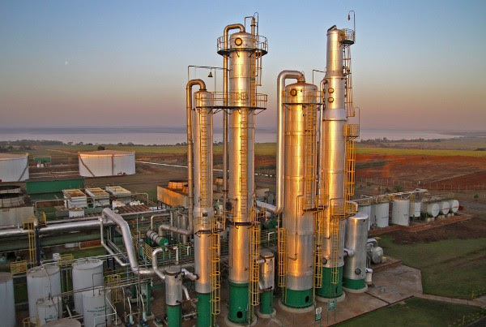Indústria de produção de etanol – Brasil.
Na década de 1990, o país experimentou um forte crescimento econômico industrial, o que resultou no aumento do Produto Interno Bruto (PIB) brasileiro e gradativo aumento da qualidade de vida da população, bem como aumento do consumo. Esse fenômeno perdura até a atualidade, colocando o Brasil entre as maiores potências econômicas.

